|  |
| --- |
|  |
| Пияно |
| Автор:Иван Сакалийски |
| 05.07.2020г |
|  |
|  |

|  |
| --- |
|  |

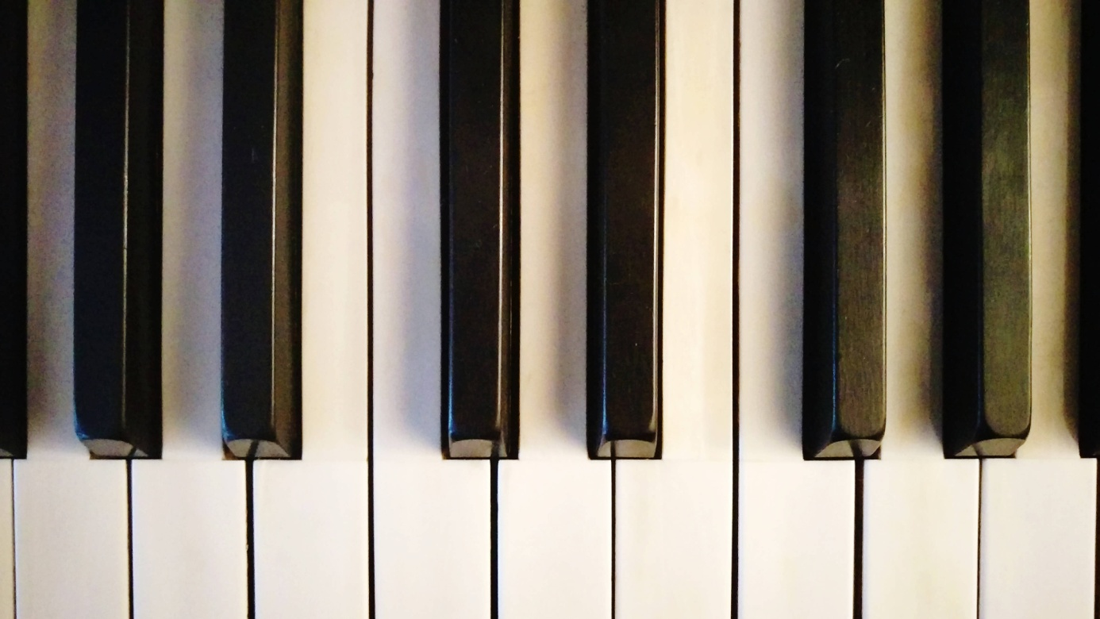

Създадох пияно което да е лесно достъпно за всички скучаещи които искат да загубят малко време. С помощта на 10-те бутона и творческа мисъл можем да изпълним някои популярни мелодии.

Съдържание:

* Материали
* Схема на проекта
* Код на проекта
* Линкове към проекта и GitHub

Материали: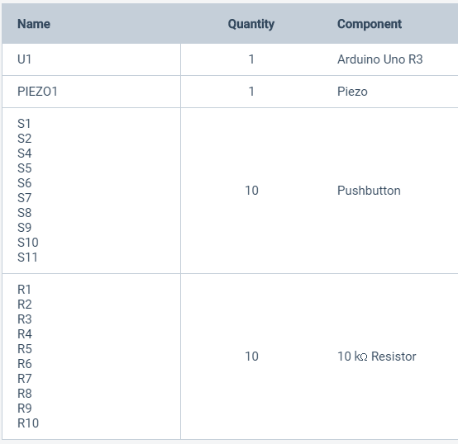

Схема на проекта:

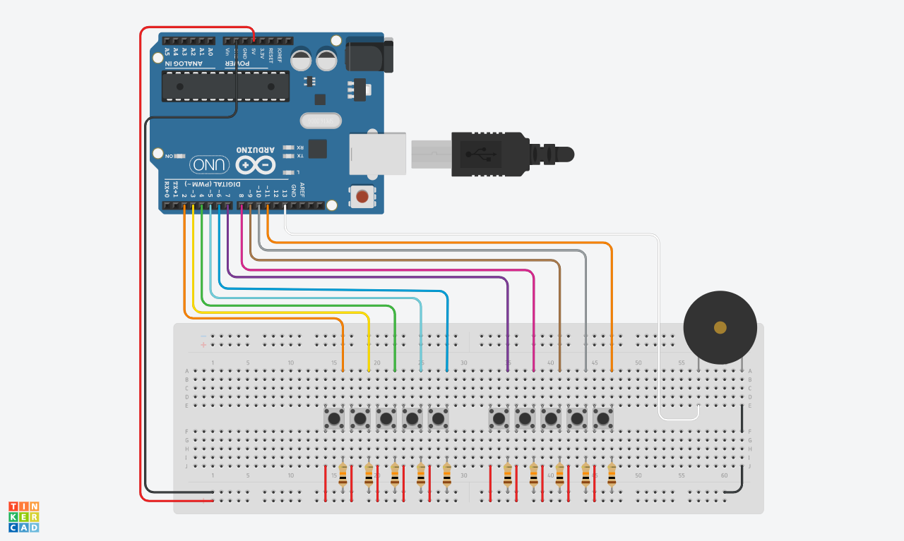

Код на проекта:

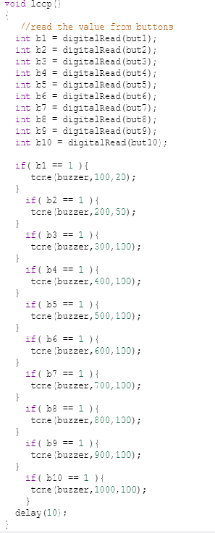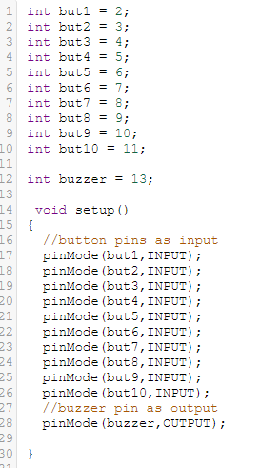

Линкове към проекта и GitHub

Проект: <https://www.tinkercad.com/things/52VOTAWgfSL-piano->

GitHub: <https://github.com/IvanSakaliiski02/Piano>